

**Положение о марафоне «Провожу лето с пользой!»**

Цель: организация в летний период общественно полезной, трудовой, творческой деятельности несовершеннолетних в условиях, отвечающих всем принципам безопасной жизнедеятельности.

Марафон проводится в период летних каникул для **всех** учащихся 1-11 классов.

Наставниками для учащихся по формированию и развитию трудовых навыков, творческих и спортивных навыков выступают педагоги, классные руководители, родители.

Результаты деятельности необходимо отразить в «Анкете достижений», которая заполняется в электронном виде. Анкета и Инструкция по заполнению размещена на сайте учреждения образования ГУО «Средняя школа №2 г. Славгорода».

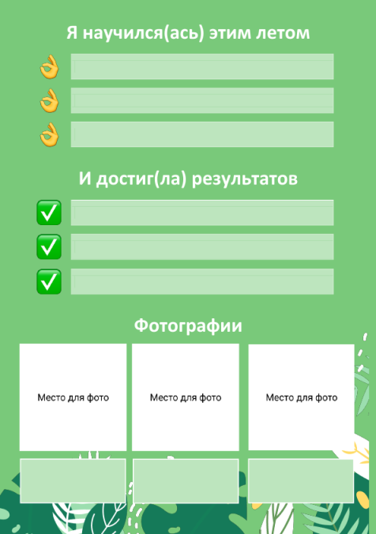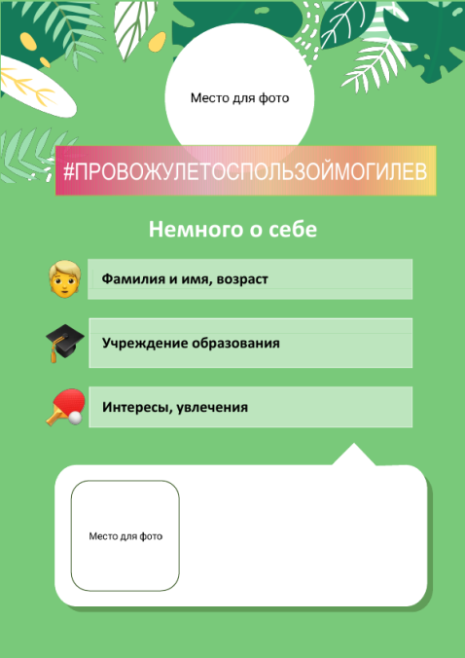Анкеты еженедельно по пятницам предоставляются классными руководителями службе СППС, зам. директора по ВР, программисту. Формат анкеты должен быть сохранен.

**Форма анкеты**